**E2 : ÉPREUVE DE TECHNOLOGIE**

***SOUS-ÉPREUVE E 22***

***PRÉPARATION D’UNE INTERVENTION***

***- Unité U 22 –***

AGROTRON K120 « Profiline »



**DOSSIER TRAVAIL**

|  |  |
| --- | --- |
| Feuille DT 1/6 | /00 |
| Feuille DT 2/6 | /20 |
| Feuille DT 3/6 | /20 |
| Feuille DT 4/6 | /20 |
| Feuille DT 5/6 | /40 |
| Feuille DT 6/6 | /00 |
| Total | /100 |
| **Note** | **/20** |

* **DOSSIER TRAVAIL : Identifié DT, numéroté DT 1/6 à DT 6/6**

**Le Dossier Travail est à rendre dans son intégralité en fin d’épreuve et sera agrafé à une feuille de copie par le centre d’examen**

|  |  |  |  |  |  |
| --- | --- | --- | --- | --- | --- |
| 1309-MM A T22 | **Baccalauréat Professionnel** | | **Session 2013** | | **U 22** |
| **MAINTENANCE DES MATÉRIELS**  **Option A : agricoles** | | | | | **DT**  **1 / 6** |
| E2 Épreuve de technologie  Sous-Épreuve **E22 Préparation d’une intervention** | | Durée : **2 h** | | Coef. : **1,5** |

Suite à la vente d’un tracteur d’occasion de type « Agrotron K120 », Mr BOULON, GAEC de l’hirondelle, 9 rue du tour de ville 80070 PRETNOIX, se plaint d’un dysfonctionnement du pont avant suspendu en phase de montée avec un code panne 621/4 et vous signale un suintement aux niveaux des vérins de suspension de pont avant. Le tracteur de ce client affiche 2122 heures à l’horamètre. Le tracteur étant immobilisé à l’atelier Mr BOULON vous demande d’effectuer l’entretien prévu sur l’ensemble du pont avant, la vidange étant à faire.

Mr BOULON n’est pas convaincu de l’utilité de son pont avant suspendu. On vous demande de présenter vos arguments pour justifier l’intérêt de ce dernier.

Avant d'effectuer cette épreuve et de répondre aux questions, vous prenez connaissance du dossier ressources.

**Question n°1) Présentez à votre client les avantages du pont avant suspendu, et dans quelles conditions l’activation et la désactivation sont-elles possible ? …..……./03**

**………………………………………………………………………………………………………………………………...………………………………………………………………………………………………………………………………...**

**………………………………………………………………………………………………………………………………...**

**………………………………………………………………………………………………………………………………...**

**………………………………………………………………………………………………………………………………...**

**Question n°2) En vous aidant du document ressources DR 5/9, vous déterminez l’état de la fonction pont avant suspendu recommandé pour une utilisation du relevage arrière en position contrôle d’effort. Justifiez votre réponse.…..……./03**

**………………………………………………………………………………………………………………………………...**

**………………………………………………………………………………………………………………………………...**

**………………………………………………………………………………………………………………………………...**

**………………………………………………………………………………………………………………………………...……………………………………………………………………………………………………………………………….....................................................................................................................................................................................**

Question n°3) Quel est le rôle de la soupape Rep.1 de ce pont avant ? (DR3/9) …..……./04

................................................................................................................................................................................................................................................................................................................................................................................................................................................................................................................................................................................................................................................................................................................................

**Question n°4) Complétez l’ordre de réparation. …..……./10**

|  |  |  |  |  |  |  |  |  |  |
| --- | --- | --- | --- | --- | --- | --- | --- | --- | --- |
| **ORDRE DE REPARATION** | | | | | | | | | |
| **PICARDIE AGRI**  **Route de Saint Denis**  **80200 PERONNE**  **Tel : 03 22 73 35 00** | | | | **Nom – Prénom** | |  | | | |
| **Adresse** | |  | | | |
|  | | | | | |
| **Téléphone** | |  | | | |
| **Date de réception** | |  | | | |
| **Identification du véhicule** | | | | **Marque** | | | | **Type** | **N° de série** |
|  | | | |  |  |
| **Immatriculation** | | | | **Heures au compteur** | | | | **Date 1ère mise en circulation** | |
|  | | | |  | | | |  | |
| **INFORMATIONS CLIENT** | | | | | | | | | |
| **Enoncé des symptômes** |  | | | | | | | | |
|  | | | | | | | | |
|  | | | | | | | | |
|  | | | | | | | | |
|  | | | | | | | | |
|  | | | | | | | | |
| **Lieu d’intervention** | | | | | **LIBELLE DES TRAVAUX REALISES** | | | | |
| * **ATELIER ❒** | | | | |  | | | | |
| * **CLIENT ❒** | | | | |  | | | | |
| * **TRANSPORT ❒** | | | | |  | | | | |
| **Ordre de réparation** | | | | |  | | | | |
| **N° : 29032010** | | | | |  | | | | |
| **Réserves sur le véhicule à la réception** | | | | |  | | | | |
|  | | | | |
|  | | **OUI** | **NON** | |  | | | | |
| **Freinage** | |  | **X** | |  | | | | |
| **Direction** | |  | **X** | |  | | | | |
| **Fuites d’huile** | | **X** |  | |  | | | | |
| **Eclairage/Signalisation** | |  | **X** | |  | | | | |
| **ACCEPTATION DU CLIENT** | | | | | | | **OBSERVATIONS** | | |
| **SIGNATURE CLIENT Précédée de la mention**  **« Bon pour réparation »** | | | | | | |  | | |
| **Signature du client** | | | | | | | **VISA DU RECEPTIONNISTE** | | |
|  | | | | | | |  | | |

**Question n°5) Afin d’analyser le dysfonctionnement, recherchez la fonction du code 621/4 et décrivez la ci-dessous. ……./04**

**………………………………………………………………………………………………………………………………....................……………………………………………………………………………………………………………………………….................................................................................................................................................................**

**Question n°6-a) Suite au code panne indiqué vous devez contrôler la résistance du solénoïde de l’électrovanne avec un appareil de mesure, branchez les bornes de l’appareil sur le solénoïde et placez le sélecteur rotatif sur le calibre qui donnera le résultat le plus précis pour le contrôle …..……./03**

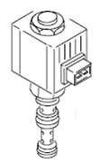 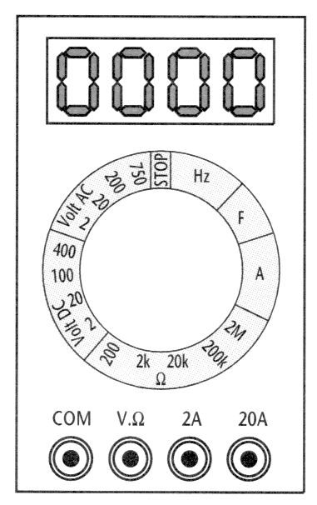

**6-b)** Indiquez la valeur indiquée par le constructeur : ………………………………… **…..……./01**

**Question n°7) A partir du tableau fourni ci-dessous, indiquez les contrôles à effectuer à partir du boitier HLHP1 pour assurer la remise en état du système. …..……./12**

|  |  |  |  |  |
| --- | --- | --- | --- | --- |
| **Elément ou fonction à contrôler** | **Mesures à effectuer** | **Condition de mesure** | **Moyens utilisés** | **Valeurs attendues** |
| Exemple  alimentation + 30 | Mesure de la tension entre la borne 1 du boitier HLHP1 et la masse | Coupe batterie enclenché connecteur débranché | Voltmètre | 12 v |
| Résistance du solénoïde de montée |  |  |  |  |
| Alimentation du capteur de position |  |  |  |  |
| Bouton de commande de suspension. |  |  |  |  |
| Les mises à la masse du boitier HLHP1 |  |  |  |  |



**Question n°8-a) A partir du schéma hydraulique ci-dessous représentant le système actif, expliquez ce qu’il se passe quand les roues du tracteur heurtent un obstacle. .....…... /04**

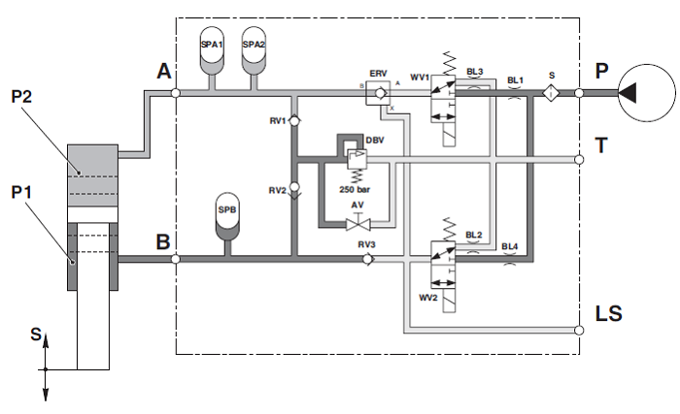

**………………………………………………………………………………………………………………………………...………………………………………………………………………………………………………………………………...**

**………………………………………………………………………………………………………………………………...**

**………………………………………………………………………………………………………………………………...**

**………………………………………………………………………………………………………………………………...**

8-b) Que se passerait-il si l’électrovanne wv1 avait une fuite de A vers T ? …..……./02

**………………………………………………………………………………………………………………………………...…………………………………………………………………………………………………………………….…………………………..………...**

**………………………………………………………………………………………………………….……………..…………………...**

**………………………………………………………………………………………………………….……………..…………………...**

**……………………………………………………………………………………………………………………………………………...**

**Question n°9) Sur le schéma de la question 8a, quel est le rôle de la pièce repérée « AV » ? …..……./04**

………………………………………………………………………………………………………………………………………………………………………………………………………………………………………………………………………………………………………………………………………………………………………………………………………………………………………………………………………………………………………………………………

**Question n°10) La remise en état des vérins étant terminée et le pont reposé, vous devez contrôler le réglage du capteur de position,**

**10-a) Expliquez la méthode de positionnement. …..……./04**

................................................................................................................................................................................................................................................................................................................................................................................................................................................................................................................................................................................................................................................................................................................................................................................................................................................................................................................................................................................................................................................................................................................................................................................................................................................................................

**10-b) Justifiez l’opération n°5. …..……./02**

………………………………………………………………………………………………………………………………………………………………………………………………………………………………………………………………..

1**0-c) Expliquez la méthode de contrôle à l’aide d’un multimètre. …..……./04**

................................................................................................................................................................................................................................................................................................................................................................................................................................................................................................................................................................................................................................................................................................................................

Question n° 11) Indiquez les valeurs préconisées par le constructeur en fonction de chacun des cas suivant.

**11-a) Tension cylindre rentré ………………………… ………./03**

**11-b) Tension cylindre mi-course ………………………… ………./03**

**11-c) Tension cylindre sortie ………………………… ………./03**

**Question n°12) La même mesure peut être également effectuée sur ce tracteur, comment ? …..……./03**

................................................................................................................................................................................................................................................................................................................................................................................................................................................................................................................................................................................................................................................................................................................................

Question n°13) Dans le cadre des opérations de maintenance périodique du pont avant. Vous listerez les fournitures pour cette opération. …..……./08

................................................................................................................................................................................................................................................................................................................................................................................................................................................................................................................................................................................................................................................................................................................................... ...................................................................................................................................................................................................................................................................................................................................................................................................................................................................................................................................................................................................................................................................................................................................

Question n°14) Sur le circuit électrique de la page DT 6/6, et dans le cas d’un dysfonctionnement de la suspension de pont avant en position descente, déterminer et entourer en vert les éléments pouvant occasionner ce dysfonctionnement.

................................................................................................................................................................................................................................................................................................................................................................ ................................................................................................................................................................................................................................................................................................................................................................

…..……./10

**Question n°15 Sur le schéma ci-dessous, vous repasserez :**

* **en vert le circuit de retour, )**
* **en bleu le circuit haute pression, ) et les cases des tiroirs en phase de désactivation**
* **en jaune le circuit de load-sensing )**

**…..……./05**

wv2

**Question n°16 Sur le schéma ci-dessous, vous repasserez :**

* **en vert le circuit de retour, )**
* **en bleu le circuit haute pression, ) et les cases des tiroirs en phase d’activation**
* **en jaune le circuit de load-sensing )**

**…..……./05**

wv2



**+ 8 V**